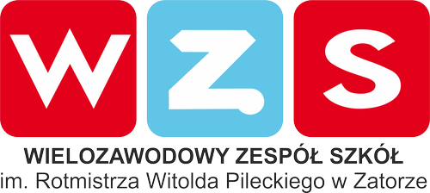
Zgoda rodziców/opiekunów* na udział
w
BIEGU PAMIĘCI ŻOŁNIERZY WYKLĘTYCH

……………………………………………………………………………………….. …………………………..………………………………………………….………..
NAZWISKO I IMIĘ RODZICA/OPIEKUNA* NR TELEFONU OPIEKUNA

……………………………………………………………………… ………………………………………….…...…………………….
ADRES ZAMIESZKANIA DATA URODZENIA oraz PESEL DZIECKA



Stwierdzam, że uczeń

…………………………………………………..……………………………………
(imię nazwisko ucznia)

jest zdrowe i wyrażam zgodę na jego uczestnictwo w Biegu Pamięci Żołnierzy Wyklętych w dniu 01 marca 2022 roku organizowanym przez nauczyciela wychowania fizycznego Izabelę Łysek Wielozawodowego Zespołu Szkół im. rtm. Witolda Pileckiego w Zatorze na terenie miasta Zator (trasa zamkowa).
Przyjmuję do wiadomości, że udział w imprezie wiąże się z aktywnością ruchową i pociąga za sobą naturalne ryzyko zagrożenia wypadkami. Nie mam żadnych przeciwwskazań zdrowotnych do udziału mojego dziecka w powyższym biegu.
Podczas odbywania się Językowego Biegu Przełajowego uczeń musi bezwzględnie stosować się do zasad i procedur w pandemii COVID-19 obowiązujących w danej szkole, zgodnych z wytycznymi MEiN i zaleceniami Głównego Inspektora Sanitarnego.
Oświadczam, że syn/córka zapoznał z regulaminem biegu (dostępny na http://www.wzs.zator.pl/) , w pełni go akceptujemy i zobowiązujemy do jego przestrzegania.
Wyrażam zgodę na przetwarzanie danych osobowych mojego dziecka dla potrzeb prezentacji wyników biegu zgodnie z ustawą z dnia 29.08.1997 o ochronie danych osobowych (tj. Dz.U.2014.poz 1182).
Wyrażam zgodę na wykorzystanie wizerunku mojego dziecka przez organizatora biegu w celach promocyjnych, związanych z relacją z imprezy oraz dla potrzeb organizatora.

……………………………………………………………………………………… ……..……….........................……………………………………………….
Miejscowość, data Czytelny podpis rodzica/opiekuna prawnego

